# Tietokanta

Joona Tervo

Tietokanta 1

Minkä osan suunnittelin tietokannasta? 2

Testaus 4

1. JOHDANTO 4

1.1. Tuote ja ympäristö 4

1.2. Määritelmät, termit ja lyhenteet 4

2. TESTAUSYMPÄRISTÖ 5

2.1. Ohjelmisto 5

2.2. Apuvälineet ja data 5

3. HENKILÖSTÖ 6

4. Testitapaukset 7

5. TESTAUKSEN RISKIENHALLINTA 8

6. Liitteet 9

## Minkä osan suunnittelin tietokannasta?

Toteutin Nuutin suunnitelmasta Ilmoittautumis-osan. Tein hänen tietokantakaaviosta päivitetyn version vaikkei siihen tullutkaan hirveästi mitään uutta, mutta se on tässä:

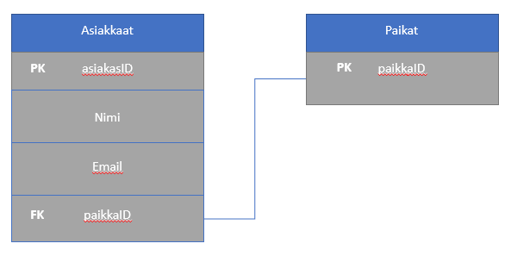

Tässä on myös kuvat tuotetusta prototyypistä, minkä kentissä on tietoja:

Tässä on myös kuvat tuotetusta prototyypistä, minkä kentissä on tietoja:

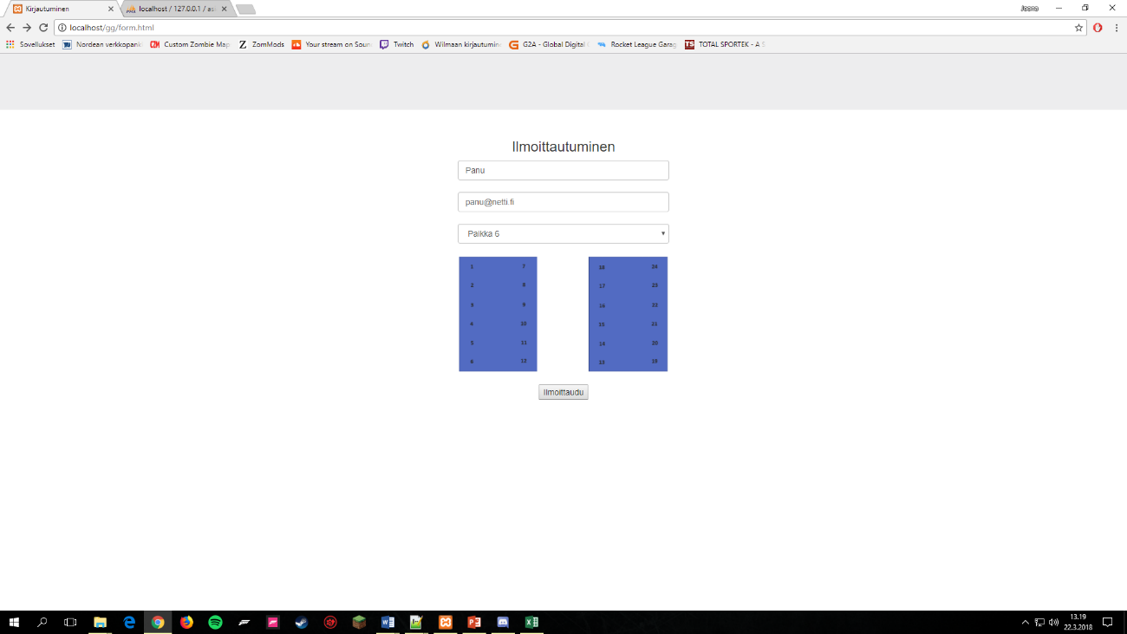

Kun tiedot saatiin lähetettyä, avasin phpmyadminin ja katsoin, oliko tiedot tulleet tietokantaan, minkä olin yhdistänyt koodissani tähän sivustoon.

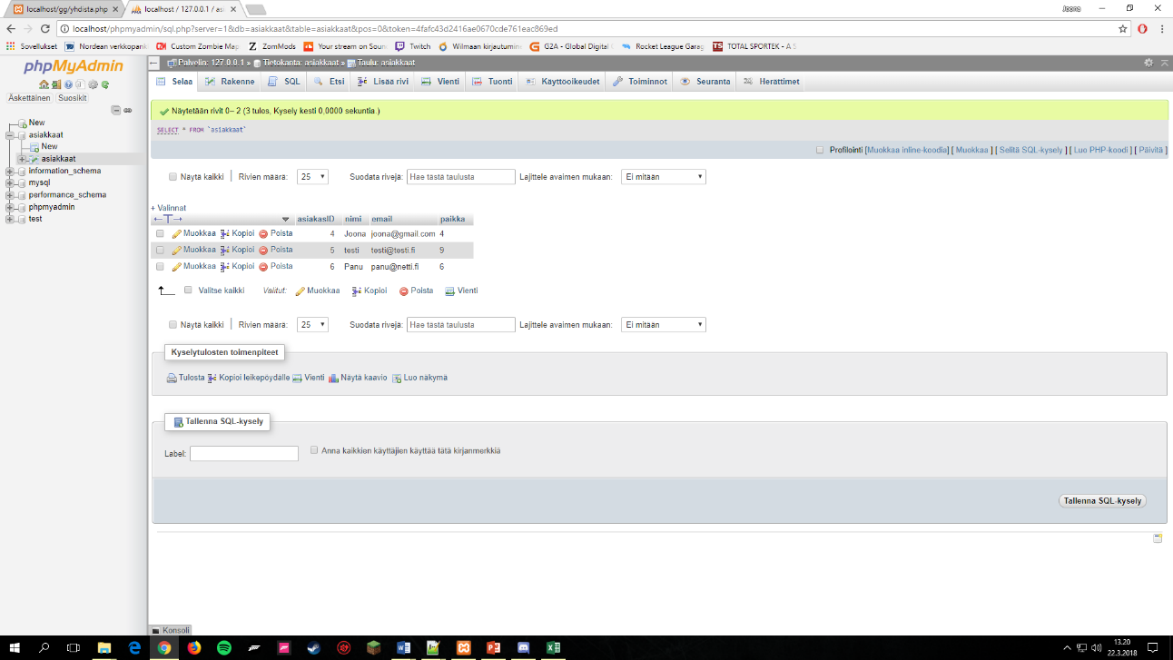

## Testaus

### 1. JOHDANTO

#### 1.1. Tuote ja ympäristö

Ohjelmisto on tarkoitettu Lan tapahtumaan, jossa ihmiset voivat itse ilmoittautua sisään paikan varauksella.

#### 1.2. Määritelmät, termit ja lyhenteet

|  |  |
| --- | --- |
| **Termi** | **Määritelmä** |
| Esiehto | Vaadittu lähtötilanne |
| Todellinen tulos | Todellinen saavutettu tulos |
| Läpäisy | Juttu on suoritettu onnistuneesti |
| Ei läpäise | Ei onnistunut |
| Toiminnallinen vaatimus | Vaatimus testattavan ohjelmiston toimivuudesta |
| Ei-toiminnallinen vaatimus | Vaatimus, mikä ei ole toiminnallinen |
| Tutkiva testaus | Testaus silloin, kun laatuvaatimukset eivät ole korkeat |
| Integraatiotestaus | Testi jossa etsitään virheitä, mitä ei tullut esiin yksikkötestauksessa |
| Järjestelmätestaus | Testaa kokonaan integroitua järjestelmää vahvistaakseen, että se vastaa vaatimuksia |
| Hyväksymistestaus | Testaus kuuluu käyttöönottoprosessiin |
| Yksikkötestaus | Koodin testaamista koodilla |

### 2. TESTAUSYMPÄRISTÖ

#### 2.1. Ohjelmisto

Testaus tehdään suoraan Notepad++ kautta tehdyllä nettisivulla ja yhdistetään mysql tietokantaan.

#### 2.2. Apuvälineet ja data

Testauksessa ei käytetä apuvälineitä eikä vanhaa dataa.

### 3. HENKILÖSTÖ

Testauksessa on yksi henkilö, joka on tehnyt tämän prototyypin sivusta: Joona Tervo

### 4. Testitapaukset

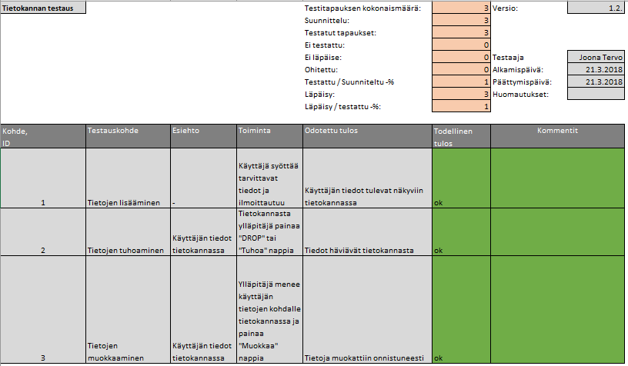 Tässä on prototyypin tietokannan testitapaus:

### 5. TESTAUKSEN RISKIENHALLINTA

Keskeinen asia on riskien tunnistaminen - mitä riskejä testauksen toteuttamisessa näet? Tämän jälkeen voidaan pohtia, miten näitä riskejä on mahdollista hallita.

Yksi tapa on käyttää matriisirakennetta

|  |  |  |  |  |
| --- | --- | --- | --- | --- |
| Riski |  | Todennäköisyys | Vakavuus | Miten torjutaan |
| Testaajan virhe |  | **1** | **4** | Selkeät testitapaukset |
| Tietojen katoaminen |  | **1** | **2** | Varmuuskopiot |

Jos kyseinen testaaja rikkoo sivuston tai jotain muuta tapahtuu, hän löytää tiedostot uudestaan omalta koneelta varmuuskopioituna.

### 6. Liitteet

Testitapaukset: 